**LT2A – Procedimiento instalación y configuración pfsense y proxy**

16 de Març de 2021

|  |
| --- |
| DOCUMENT / ARXIU |

|  |  |
| --- | --- |
| Títol | LT2A- Instrucciones instalacion y configuración pfsense y prozy |
| Data creació | 09/02/2024 |

|  |
| --- |
| REGISTRE DE CANVIS |

|  |  |  |  |  |  |  |  |  |  |  |  |  |  |  |  |  |  |  |  |  |  |  |  |  |  |  |  |  |  |  |  |  |  |  |  |  |  |
| --- | --- | --- | --- | --- | --- | --- | --- | --- | --- | --- | --- | --- | --- | --- | --- | --- | --- | --- | --- | --- | --- | --- | --- | --- | --- | --- | --- | --- | --- | --- | --- | --- | --- | --- | --- | --- | --- |
| |  |  |  | | --- | --- | --- | | **Ver.** | **Data** | **Responsable** | | 1.0 | 09/02/2024 | Daniel Salvador | |  |  |  | |  |  |  | |  |  |  | |  |  |  | | |  |  |  | | --- | --- | --- | | **Ver.** | **Data** | **Responsable** | |  |  |  | |  |  |  | |  |  |  | |  |  |  | |  |  |  | |

|  |
| --- |
| DESCRIPCIÓ DE CANVIS |

|  |  |
| --- | --- |
| **Ver.** | **Descripció** |
| 1.0 | Creació del document |
|  |  |
|  |  |
|  |  |
|  |  |
|  |  |

|  |
| --- |
| CONTROL DEL DOCUMENT |

|  |  |  |  |
| --- | --- | --- | --- |
| AUTOR | REVISAT |  | ACCEPTAT |
| Daniel Salvador | Oscar |  |  |

**Índex**

Contingut

1 Introducció 3

2 Requisits Previs 4

3 Procediment 5

3.1 Instalar Pfsense 5

3.1.1 Instalación pfsense. 5

3.1.2 Crear particiones 6

3.1.3 Confirmación Particiones 6

3.1.4 Selección dispositivo virtual 7

3.1.5 Selección de disco duro 7

3.1.6 Confirmación de borrado de disco 8

3.1.7 Esperamos a que se instale pfsense 8

3.1.8 Reiniciamos la máquina 9

3.2 Instalar Squid en Pfsense 9

3.3 Configurar Pfsense 9

3.3.1 General 9

3.3.2 ACLs 9

3.3.3 Traffic management 9

3.3.4 Autenticar 9

3.4 Squid Guard 9

3.5 Light Squid 9

# Introducció

Este documento tiene como objetivo documentar la instalacion y configuración de pfsense y proxy.

Que es prxy y pfsense?

PfSense​ es una distribución personalizada de FreeBSD adaptado para su uso como Firewall y Enrutador.

El anglicismo proxy o servidor proxy, adaptado al español como proxi, ​ en una red informática, es un servidor —programa o dispositivo—, que hace de intermediario en las petici

# Requisits Previs

1. Per tal de poder realitzar l'actualització, és **IMPRESCINDIBLE** tenir l'equip endollat a la corrent durant tot el procés, sense aquest pas, no podem continuar; Per tant, **si no tenim el carregador a mà, hem d'ajornar aquest procediment fins a tenir-ho**.
2. Tenir l'equip amb un **mínim** d'un **30% de bateria**
3. A la carpeta C:\Program Files\Lenovo\BIOS\DJCN25WW del portàtil trobarem l’arxiu Lenovo Thinkbook T14-IIL BIOS/DJCN25WW. De no trobar la carpeta ni l’arxiu en aquesta ubicació, generar la carpeta C:\Program Files\Lenovo\BIOS\DJCN25WW a l’equip docent i copiar-hi el contingut de la carpeta del NAS /Colaboradores/Gavina/Docents/Lenovo Thinkbook T14-IIL BIOS/DJCN25WW
4. Fer una **connexió** a l'equip amb un compte **d'administrador** per tal de poder executar l'script d'execució.
5. **Guardar i tancar tot** el que tenim obert en el nostre ordinador, durant el procés l'equip es reiniciarà de manera automàtica.

IMPORTANT

Aquesta BIOS es valida només per als equips Lenovo Thinkbook T14-IIL corresponents al projecte GAVINA Docents.

# Procediment

## Instalar Pfsense

### Instalaci**ón pfsense.**

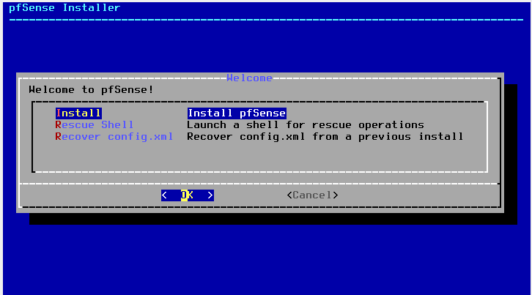

Seleccionamos la opción *INSTALL*

### Crear particiones

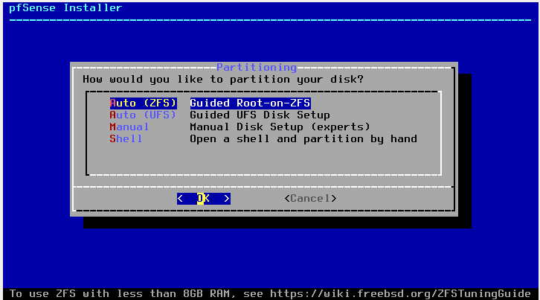

Seleccionamos la opción *AUTO (ZFS)*

### Confirmaci**ón Particiones**

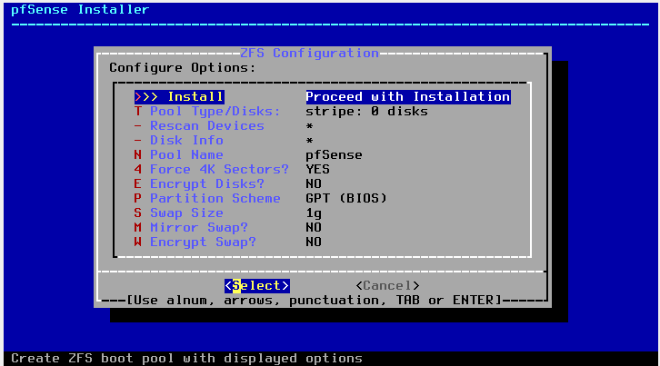

Seleccionamos la opción *INSTALL*

### Selecci**ón dispositivo virtual**

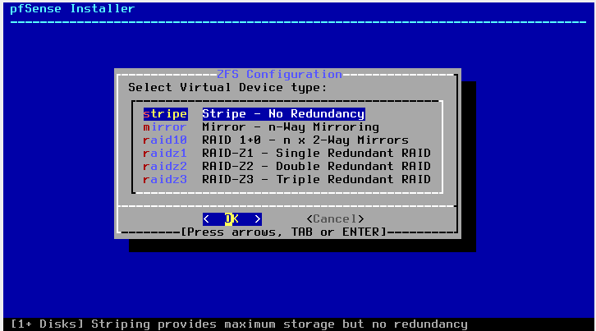

Seleccionamos la opcrión *STRIPE*

### Selecci**ón de disco duro**

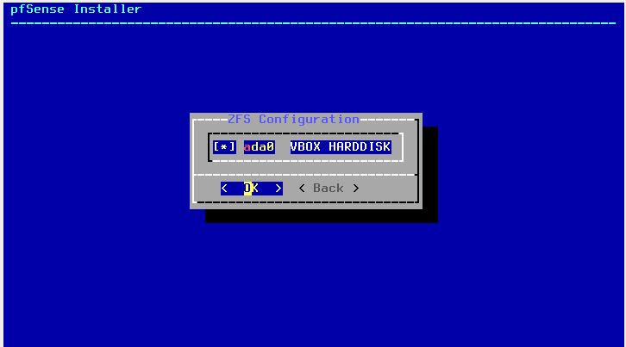

Seleccionamos el disco duro que utlizaremos, la selección se hace con la tecla *espacio*

### Confirmaci**ón de borrado de disco**

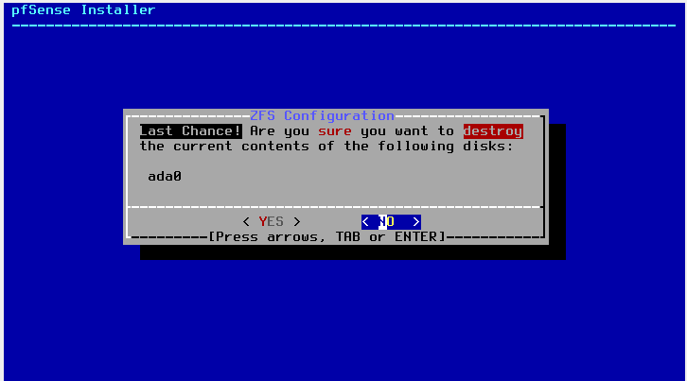

Seleccionamos la opción *YES*

### Esperamos a que se instale pfsense

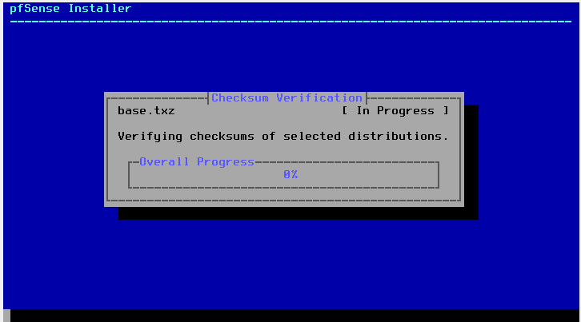

### Reiniciamos la m**áquina**

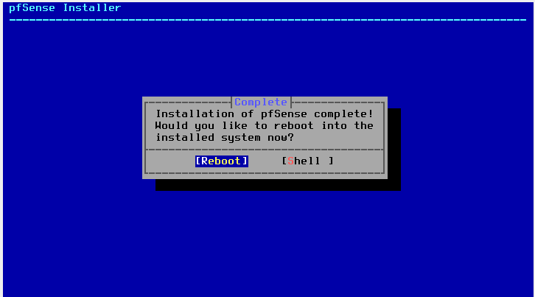

Reiniciamos la máquina para utilizar Pfsense

## Instalar y configurar Squid en Pfsense

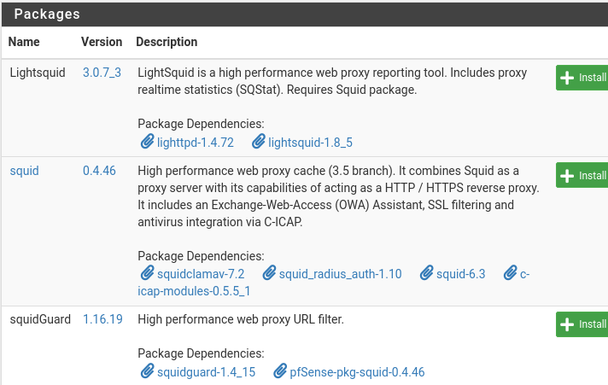

Seleccionamos la opcion de install

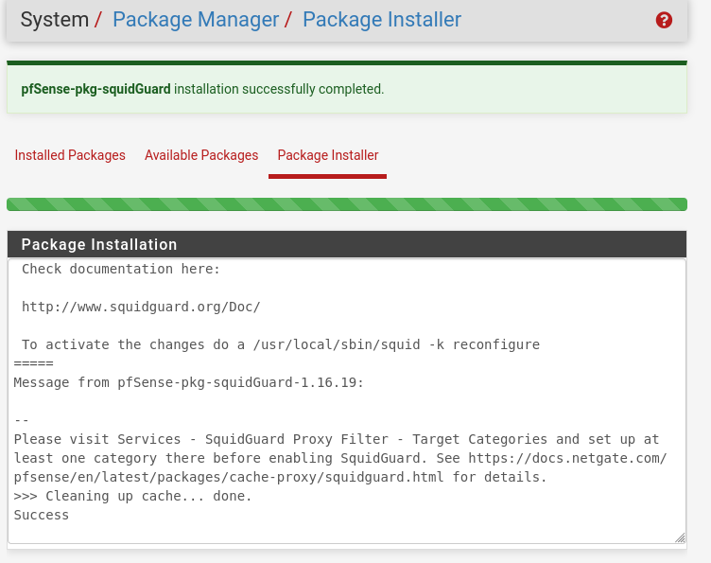

Y cuando nos ponga *Success*, es que se ha instalado sin ningún problema.

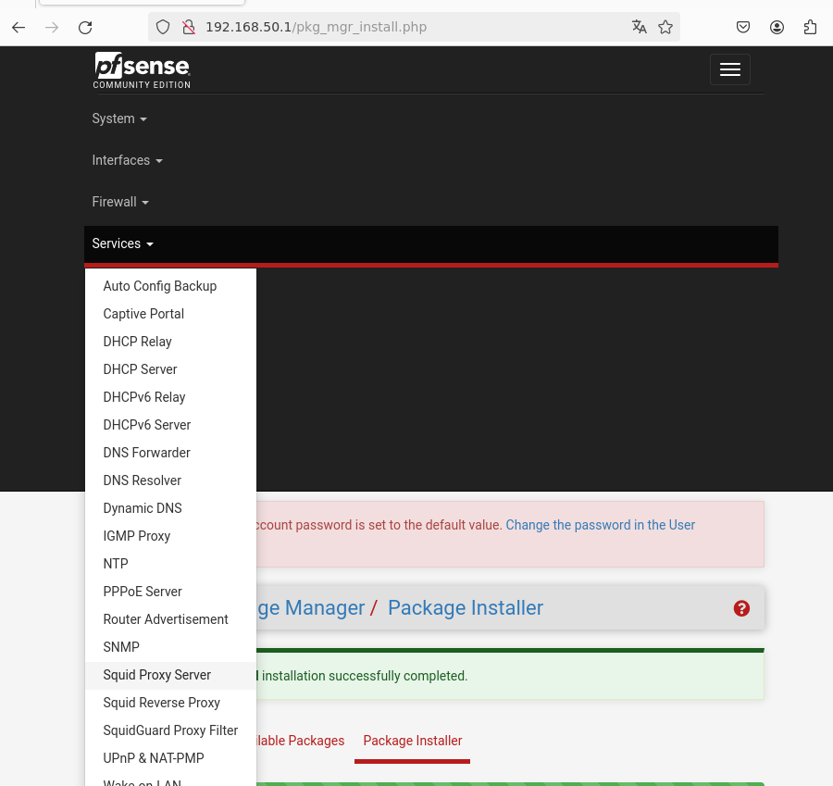

Para activar el squid proxy, seleccionamos en el menú *Services* la opción *Squid Proxy Server*

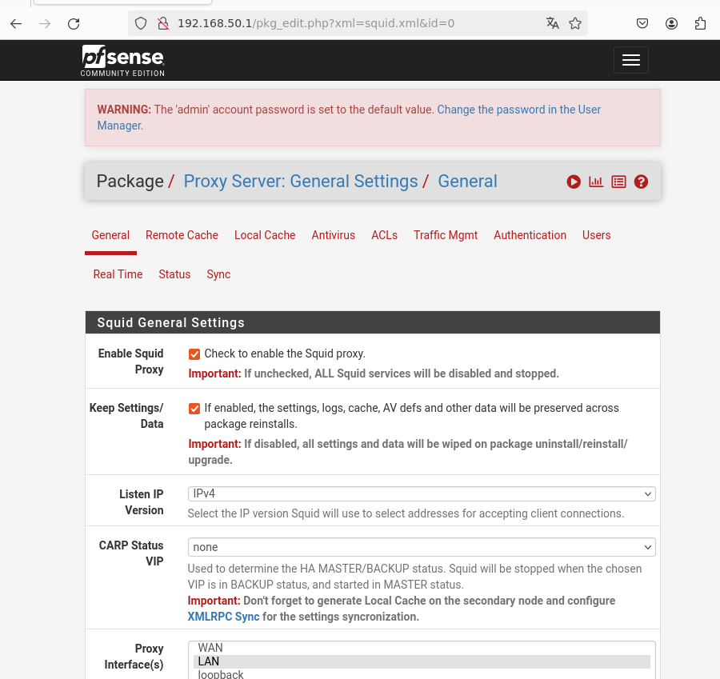

Seleccionamos la primera opción  *Check to enable Squid Proxy*  y abajo del todo le damos al boton de  *Save*

### ACLs

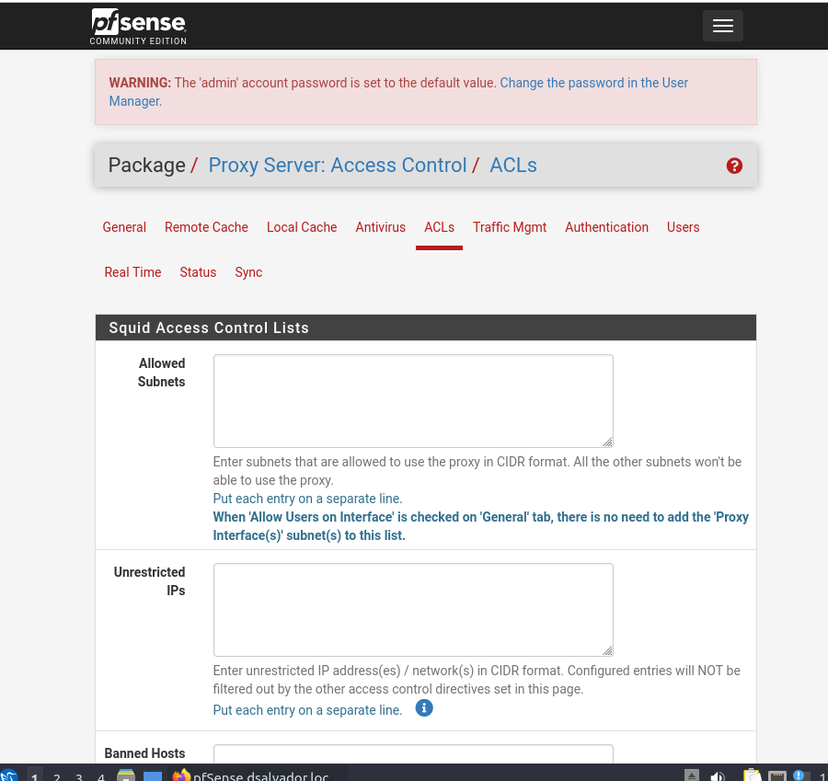

En la pestaña ACLs podemos configurar prohibiciones, restrincciones y privilegios.